Київський національний університет ім. Тараса Шевченка
Кафедра мережевих та інтернет технологій
Лабораторна робота № 6
Дисципліна: Сучасні інтернет технології
Тема: Моделі відображення, валідація даних
Виконав: Студент групи МІТ-41
Пугач Назар

Хід роботи
Завдання 6.1: Ознайомитися з теоретичною основою валідації
Валідація — це процес перевірки даних або системи на відповідність встановленим правилам та вимогам. У Microsoft-документації під валідацією мають на увазі перевірку правильності введених користувачем значень (формат, діапазон, обов’язковість полів), щоб запобігти помилкам і забезпечити коректну роботу застосунку. Валідація дозволяє гарантувати якість даних і дає користувачу зворотний зв’язок про помилки ще до збереження чи обробки інформації.
Завдання 6.2:. Створити модель з щонайменше 5 властивостями, використовуючи стандартні атрибути валідації ([Required], [StringLength], [EmailAddress], [Range], [Compare]).
namespace FETChModels.Models
{
public class Course
{
public int Id { get; set; }

[Required(ErrorMessage = "Назва курсу є обов'язковою")]
[StringLength(100, MinimumLength = 5)]
[Display(Name = "Назва курсу")]
public string Title { get; set; }

[Required(ErrorMessage = "Підзаголовок обов'язковий")]
[StringLength(200)]
public string Subtitle { get; set; }

public string? Description { get; set; }

[Required(ErrorMessage = "Вкажіть мову курсу")]
public string Language { get; set; }

public bool IsFree { get; set; }

[Range(0, 100000)]
[Precision(18, 2)]
[Display(Name = "Ціна курсу")]
public decimal Price { get; set; }

public string? PriceCurrency { get; set; }
public DateTime? StartDate { get; set; }
public DateTime? EndDate { get; set; }
public string? ImageUrl { get; set; }
public string? BannerImageUrl { get; set; }

[Range(1, 500)]
public int DurationHours { get; set; }

[Required(ErrorMessage = "Вкажіть Email куратора")]
[EmailAddress]
[Display(Name = "Email куратора")]
public string ContactEmail { get; set; } = string.Empty;

public int CategoryId { get; set; }
public CourseCategory? Category { get; set; }

public ICollection<Module>? Modules { get; set; }
public ICollection<Lecture>? Lectures { get; set; }
public ICollection<CourseTag>? CourseTags { get; set; }

[NotMapped]
public ICollection<UserCourse>? Enrollments { get; set; }

public ICollection<Review> Reviews { get; set; } = new List<Review>();
public ICollection<UserCourse> UserCourses { get; set; } = new List<UserCourse>();

public string AuthorId { get; set; } = string.Empty;
}
}
Рисунок 6.1 – Модель з 5 властивостями валідації
Завдання 6.3: Реалізувати серверну валідацію у контролері через ModelState.IsValid. Забезпечити повернення помилок у View..
В контролері перед записом чи оновленням з бази даних додаємо перевірку моделі.
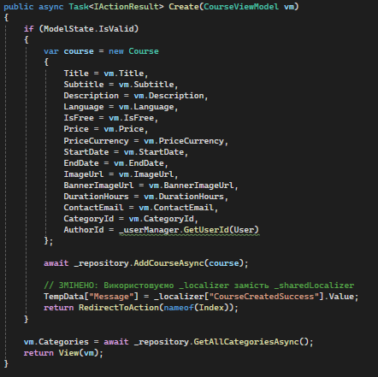
Рисунок 6.2 – Використання ModelState.IsValid
Завдання 6.4: Налаштувати клієнтську валідацію у Razor View: asp-validation-for, asp-validation-summary, підключення _ValidationScriptsPartial.
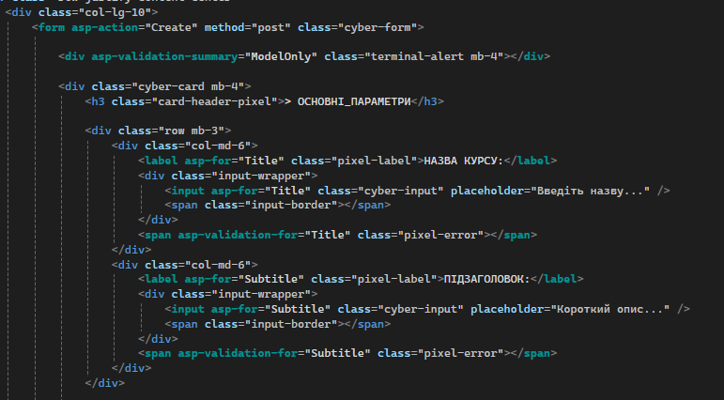
Рисунок 6.3 – Налаштування клієнтську валідацію
Завдання 6.5: Реалізувати Remote Validation для перевірки унікальності email або логіна. Створити відповідний метод у контролері.
Додаємо Remote до моделі та вказуємо метод та контролер який має використовуватись для перевірки.
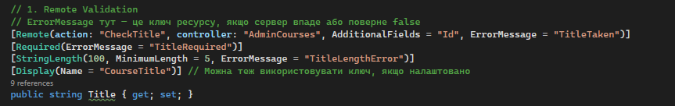
Рисунок 6.4 – Додаємо Remote до моделі
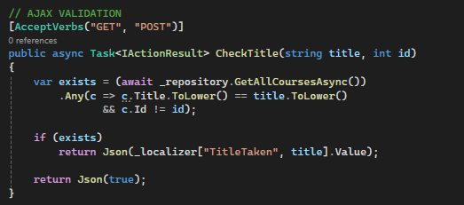
Рисунок 6.5 – Метод для валідації
Завдання 6.6: Реалізувати залежну Remote Validation з використанням AdditionalFields. Наприклад, перевірка промокоду залежно від суми замовлення (адаптувати завдання для своєї предметної області).
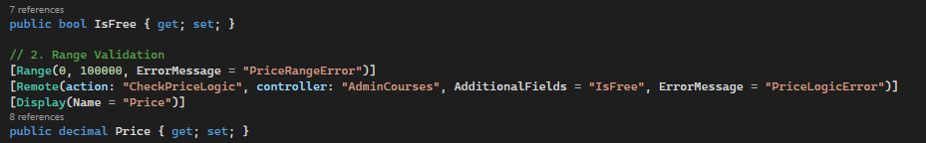
Рисунок 6.6 – Використання AdditionalFields
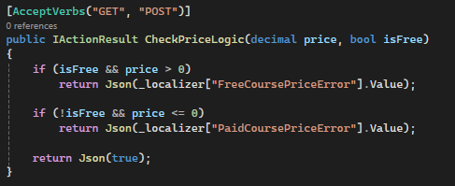
Рисунок 6.7 – Метод для використання додаткових полів
Завдання 6.7: Зафіксувати зміни у проєкті на GitHub.
Посилання на репозиторій
Висновок: Під час виконання лабораторної роботи було створено моделі відображення та налаштовано валідацію

